Министерство науки и высшего образования Российской Федерации
Федеральное государственное бюджетное образовательное учреждение
высшего образования
«Вятский государственный университет»
Колледж ВятГУ

ОТЧЕТ
ПО ДОМАШНЕЙ КОНТРОЛЬНОЙ РАБОТЕ №4
«Работа в графическом режиме»
ПО ДИСЦИПЛИНЕ «Основы алгоритмизации и программирование»

Выполнил: студент учебной группы
ИСПк-203-52-00
Богодухова Виктория Денисовна

Преподаватель:
Бычкова Дарья Владимировна

Киров
2025
Цель работы: освоить принципы работы в графическом режиме; получить базовые навыки взаимодействия с графическими примитивами.
Вариант №2

Задание:
- Дополнить программу, реализованную в ходе предыдущей лабораторной работы, режимом визуализации.
- ﻿﻿﻿Предусмотреть возможность вывода кривой, ограничивающей фигуру, на координатную плоскость.
- ﻿﻿﻿Реализовать следующие возможности и элементы: масштабирование графика, подписи на осях, вывод информации о задании.
- ﻿﻿﻿Реализовать не менее двух возможностей из представленных: независимое масштабирование по осям, штриховка вычисляемой площади, визуализация численного расчета интеграла

Схема алгоритма:

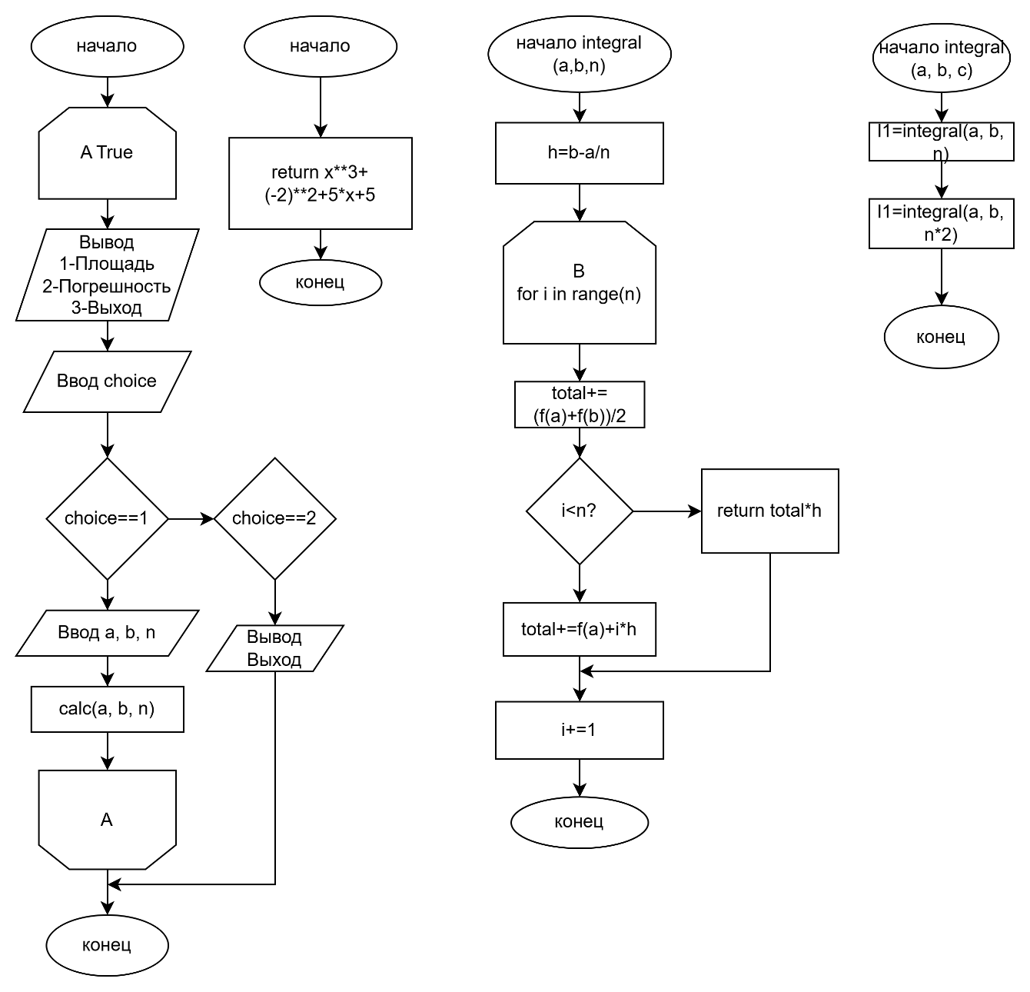

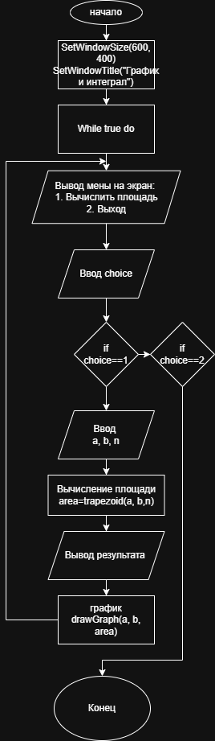

Код программы на Pascal:

program DKR4;
uses GraphABC;

function f(x: real): real;
begin
Result := x*x*x - 2*x*x + 5*x + 5;
end;

function trapezoid(a, b: real; n: integer): real;
var
h, sum: real;
i: integer;
begin
h := (b - a) / n;
sum := (f(a) + f(b)) / 2;
for i := 1 to n-1 do
sum := sum + f(a + i * h);
trapezoid := sum * h;
end;

procedure drawGraph(a, b: real; area: real);
var
x, y: real;
xp, yp: integer;
minY, maxY: real;
begin
minY := f(a);
maxY := f(a);
x := a;
while x <= b do
begin
y := f(x);
if y < minY then minY := y;
if y > maxY then maxY := y;
x := x + (b - a) / 50;
end;

minY := minY - 1;
maxY := maxY + 1;

ClearWindow(clWhite);
Pen.Color := clBlack;
Pen.Width := 2;
Line(50, 350, 550, 350);
Line(50, 50, 50, 350);
SetFontSize(12);
TextOut(100, 20, 'f(x) = x^3 - 2x^2 + 5x + 5');
TextOut(100, 40, 'Площадь = ' + Format('{0:f2}', area));
Pen.Color := clBlue;
Pen.Width := 2;
x := a;
y := f(x);
xp := round(50 + (x - a) * 500 / (b - a));
yp := round(350 - (y - minY) * 300 / (maxY - minY));
MoveTo(xp, yp);

while x <= b do
begin
y := f(x);
xp := round(50 + (x - a) * 500 / (b - a));
yp := round(350 - (y - minY) * 300 / (maxY - minY));
LineTo(xp, yp);
x := x + (b - a) / 100;
end;
Brush.Color := RGB(200, 180, 255);
Pen.Color := Brush.Color;
x := a;
y := f(x);
xp := round(50 + (x - a) * 500 / (b - a));
yp := round(350 - (y - minY) * 300 / (maxY - minY));
MoveTo(xp, 350);
LineTo(xp, yp);
while x <= b do
begin
y := f(x);
xp := round(50 + (x - a) * 500 / (b - a));
yp := round(350 - (y - minY) * 300 / (maxY - minY));
LineTo(xp, yp);
x := x + (b - a) / 100;
end;
LineTo(550, 350);
LineTo(50, 350);
FloodFill(300, 330, Brush.Color);
end;
begin
SetWindowSize(600, 400);
SetWindowTitle('График и интеграл');
while true do
begin
writeln;
writeln('1. Вычислить площадь');
writeln('2. Выход');
write('> ');
var choice: string;
readln(choice);

if choice = '1' then
begin
write('a = ');
var a: real;
readln(a);

write('b = ');
var b: real;
readln(b);
write('n = ');
var n: integer;
readln(n);
var area: real;
area := trapezoid(a, b, n);
writeln('Площадь = ', area:0:4);
write('Enter для графика...');
readln;
drawGraph(a, b, area);
write('Enter для продолжения...');
readln;
ClearWindow(clWhite);
end
else if choice = '2' then
begin
writeln('Выход');
break;
end;
end;
end.

Результат программы:
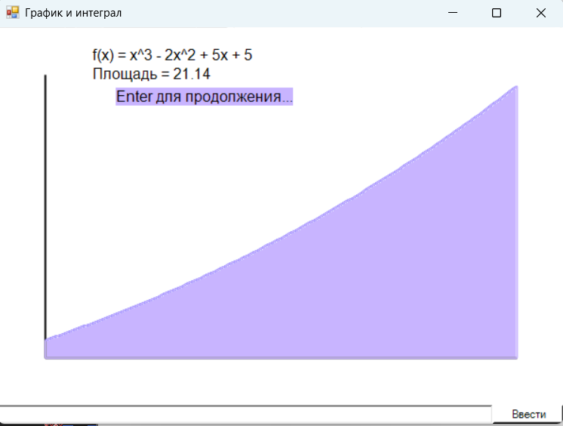

Вывод:
В результате выполнения лабораторной работы №4 я освоила принципы работы в графическом режиме и получила базовые навыки взаимодействия с графическими примитивами. Разработала программу, позволяющую вычислять площадь между кривой y=x3-2x2+5x+5 и выводить ее график на экран. Во время выполнения работы использовала я оператор цикла for и while True, и условный оператор (if… then… else). Готовая программа выдает не только значения функции для всех точек, заданного интервала, но и наглядно отображает результаты с помощью графики. Полученные знания и навыки, в результате проделанной работы будут полезны для решения подобных задач в будущем.

